

PROPOSTA COMERCIAL

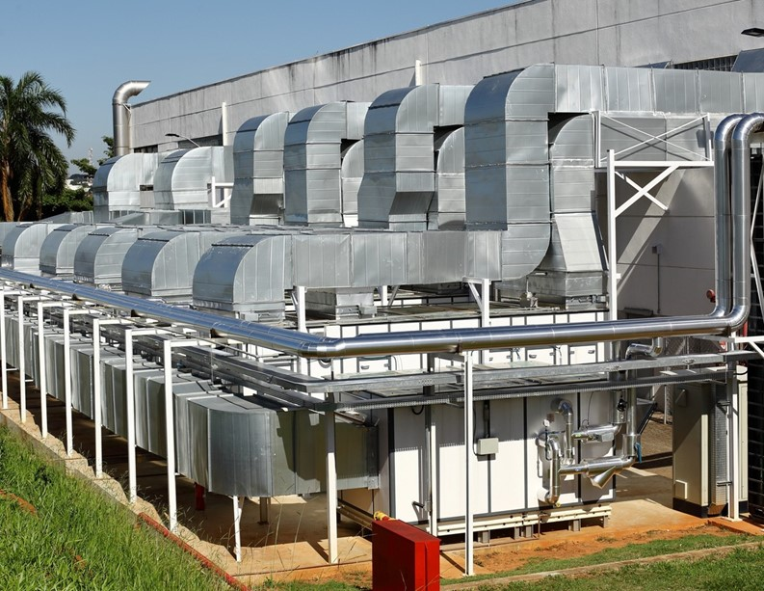

[](https://api.whatsapp.com/send/?phone=5519998669334&text=Oi%2C+estou+acessando+Siarcon%2C+e+gostaria+de+mais+informa%C3%A7%C3%B5es&type=phone_number&app_absent=0)Sumário



1. QUEM SOMOS 3

2. NOSSOS SERVIÇOS E SEGMENTOS 4

3. DADOS DO PROJETO 5

4. RESPONSABILIDADE CLIENTE 8

5. OBRIGAÇÕES SIARCON 9

6. GERAL 20

7. EXCLUSÃO DE FORNECIMENTO 21

8. CONDIÇÕES COMERCIAIS 23

9. CONTATO 26

## QUEM SOMOS

A **SIARCON**, estabelecida em 1.998, somos especialistas em soluções de HVAC, com mais de 25 anos de experiência, oferecendo serviços para diversos segmentos da indústria. Nossa atuação abrange uma ampla variedade de setores, incluindo indústrias como alimentícia, veterinária, farmacêutica, eletrônica, agrícola e laboratorial.

Na **SIARCON**, nossa expertise está centrada na engenharia de sistemas de climatização e qualidade do ar em diversos ambientes. Contamos com uma equipe experiente e dedicada, pronta para oferecer soluções de alta qualidade que atendem às necessidades específicas de cada projeto.

Nossa atuação se estende por todo o território brasileiro. Com um histórico sólido e uma ampla gama de competências, estamos comprometidos em atender até mesmo as demandas de engenharia mais desafiadoras, criando ambientes ideais para nossos clientes.



**Princípios Valores Inegociáveis:**

Ética, Segurança, Reputação e Comprometimento.

**Valores Importante e Prioritário:**

Competência, Inovação, Honestidade, Organização e Transparência.

**Nossa Visão**

Melhorar continuamente nosso trabalho consolidado

em grandes Projetos de HVAC, e ser a referência principalmente nos setores, Farmacêutico, Biológico, Veterinário e Alimentício.

**Nossa Missão**

Executar soluções customizadas em HVAC para cada projeto, atendendo às necessidades do cliente, visando o melhor custo-benefício, alcançando os requisitos com eficiência, e em conformidade com as normas vigentes.

## NOSSOS SERVIÇOS E SEGMENTOS

A **SIARCON** é dedicada ao projeto de sistemas que abrangem o controle de temperatura e qualidade do ar, incluindo sistemas de ar condicionado para conforto térmico, ventilação, exaustão, e para ambientes classificados e controlados.

**Nosso compromisso vai além de atender às necessidades de nossos clientes. Buscamos constantemente superar suas expectativas, oferecendo soluções de alta qualidade a preços competitivos, com o objetivo de garantir sua total satisfação.**

**Segmento** de atuação da SIARCON está relacionado à engenharia de sistemas de climatização e qualidade do ar em diversos tipos de ambientes.

* **Indústria farmacêutica;**
* **Indústria alimentícia;**
* **Indústria veterinária;**
* **Indústria de eletrônicos;**
* **Indústria agrícola;**
* **Laboratório;**
* **Biotecnologia.**

**Serviços** incluem o projeto e implementação de sistemas de ar condicionado para conforto térmico, ventilação e exaustão, além de sistemas para ambientes classificados e controlados.

* **Ar condicionado;**
* **Ventilação;**
* **Exaustão;**
* **Filtragem industrial;**
* **Resfriamento evaporativo;**
* **Sala limpa;**
* **Projetos de HVAC.**

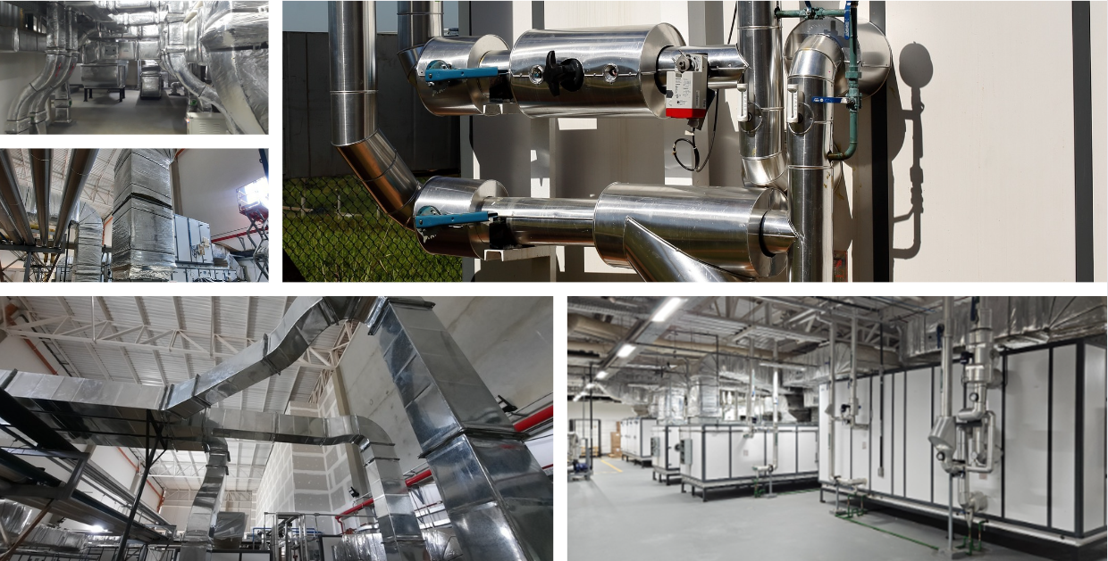

## DADOS DO PROJETO

Limeira, 01 de junho de 2026.

À

**{{ nome_cliente }}**

**NOME DO CONTATO**

Fone:

E-mail:

Referente: Nome do projeto.

Local: Cidade - Estado.

**Proposta n°: {{ numero_proposta }}**

**COBERTURA DO FORNECIMENTO**

Os custos aqui apresentados compreendem: instalação com fornecimento de equipamentos, materiais e mão-de-obra, despesas de viagem, alimentação, com todos os impostos inclusos, excluindo os itens expressamente informados na seção exclusão de fornecimento.

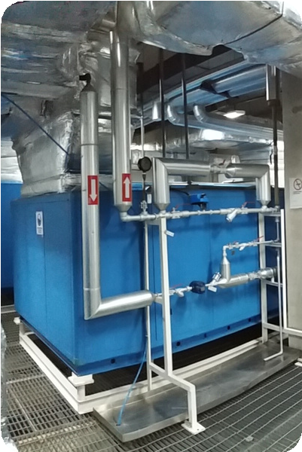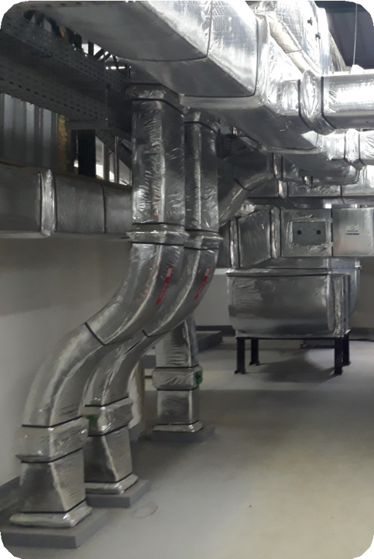

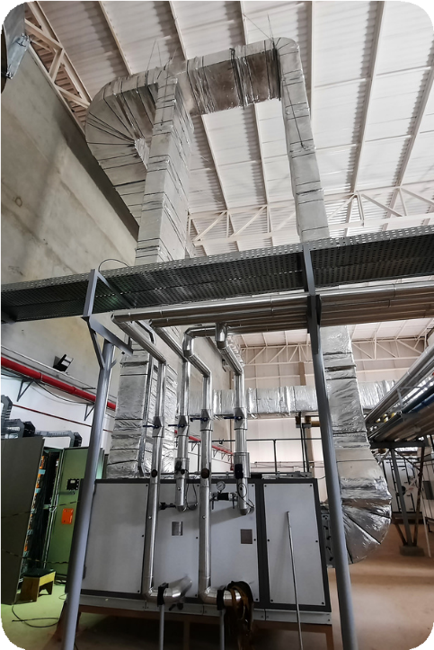

Nossa proposta comercial está baseada nos projetos e documentos recebidos, limitando nosso escopo somente aos itens listados na proposta em referência, bem como às recomendações e normas desenvolvidas por:

Normas, Recomendações e regulamentos de referência:

* NBR ISO-14644: Salas limpas e ambientes controlados associados;
* ANVISA RDC 658/2022: Boas práticas de fabricação de medicamentos;
* Guia HVAC ANVISA: Guia da qualidade para sistemas de tratamento de ar;
* ISO 14644; Part 1 – Classification of air cleanliness “Clean rooms and Associated Controlled Environment”;
* ISO 14644; Part 2 – Specification for Testing and Monitoring to Prove Continued Compliance with ISO 14644-1;
* ISO 14664; Part 3 - Metrology and test methods;
* ISO 14664; Part 4 - Design, construction, and startup;
* ISO 14664; Part 5 - Operation;
* AMCA: Air Movement and Control Association International;
* ANVISA: Agência Nacional de Vigilância Sanitária;
* ASHRAE: American Society of Heating, Refrigeration and Air Conditioning Engineers;
* ISA: The Instrumentation, System and Automation Society;
* GMP EU: Guidelines to Good Manufacturing Practice;
* SMACNA: Sheet Metal and Air Conditioning Contractors National Association;
* FDA: United States Food and Drug Administration (CFR 21 part 11);
* IEST: Institute of Environmental Sciences and Technology;
* ISO: International Organization for Standardization;
* ISPE: International Society for Pharmaceutical Engineering (GAMP V).

ABNT - ASSOCIAÇÃO BRASILEIRA DE NORMAS TÉCNICAS:

* NBR 15848: Sistemas de ar condicionado e ventilação – Procedimentos e requisitos relativos às atividades de construção, reformas, operação e manutenção das instalações que afetam a qualidade do ar interior (QAI);
* NBR 16.401 – 1: Instalações de Ar Condicionado – Sistemas Centrais e Unitários Parte 1 - Projeto das Instalações;
* NBR 16.401 – 2: Instalações de Ar Condicionado – Sistemas Centrais e Unitários Parte 2 - Parâmetros de Conforto Térmico;
* NBR 16.401 – 3: Instalações de Ar Condicionado – Sistemas Centrais e Unitários Parte 3 - Qualidade do Ar Interior;
* NBR IEC 60.439: Conjuntos de Manobra e Controle de Baixa Tensão.

NR – Norma Regulamentadora de Segurança e Saúde no Trabalho - Ministério do Trabalho e Emprego:

* NR-1: Disposições Gerais;
* NR-10: Segurança em Instalações e Serviços em Eletricidade;
* NR-11: Transporte, Movimentação, Armazenagem e Manuseio de Materiais;
* NR-12: Máquinas e Equipamentos;
* NR-13: Caldeiras e Vasos de Pressão;
* NR-15: Atividades e Operações Insalubres;
* NR-17: Ergonomia;
* NR-26: Sinalização de Segurança;
* NR-35: Trabalho em Altura;
* NFPA 70: Chapter 1 a Chapter 9.

Requisitos do Usuário:

* Requisitos do Usuário fornecidos pelo cliente (URS).**deixar apenas se receber.

Documentos de referência:

* **Listar projetos e documentos recebidos para elaboração do orçamento.
* **Necessário analisar a lista de normas e se há requisitos de usuário.

|  |  |  |
| --- | --- | --- |
|  |  |  |
|  |  |  |
| **REVISÃO** | **DESCRIÇÃO** | **DATA** |

## RESPONSABILIDADE CLIENTE

* 1. Será de responsabilidade do CLIENTE, fornecer o ponto de alimentação elétrica no disjuntor de entrada do painel;
  2. Realizar os trabalhos civis, que se faça necessários, tais como, furação em alvenaria, laje, pintura e recomposição;
  3. Base nivelada para os equipamentos;
  4. Realizar os trabalhos de arquitetura, que se faça necessários, tais como, furação e requadro no forro para instalação dos elementos de difusão de ar;
  5. A cargo do CLIENTE, fornecer o ponto de dreno ao lado de cada equipamento, distância máxima de 2 metros;
  6. Compatibilização de projetos do sistema de ar condicionado, com as obras civis, estruturais, arquitetura, serviços de forro, utilidade etc.;
  7. Local para instalação do canteiro de obras da CONTRATADA, incluindo-se fornecimento energia, ponto de água potável e fossa (esgoto);
  8. Força e iluminação nas frentes de trabalho, necessários durante a instalação;
  9. Cálculo estrutural, se necessário estrutura auxiliar para a fixação da rede de dutos;
  10. Ponto de energia elétrica com a tensão 220V/3F/60Hz no canteiro de obras;
  11. Fornecer ponto de água potável e esgoto, quando necessário, no canteiro de obras;
  12. Fornecer banheiros para os profissionais que entrarão na obra.

## OBRIGAÇÕES SIARCON

* 1. **DESCRIÇÃO DO SERVIÇO**

{% for item in lista_escopos %}

• {{ item }}

{% endfor %}

* 1. **SISTEMA DE ÁGUA GELADA**
     1. Fornecimento de uma unidade resfriadora de água, condensação a ar, capacidade efetiva **TR;
     2. Fornecimento de duas bombas BAG****, vazão de **** m³/h x pressão **mca cada, sendo uma operante e outra reserva;
     3. O ligamento e desligamento das bombas serão feitos diretamente no painel instalado próximo as bombas;
     4. A central de água gelada irá operar com vazão de água constante e a modulação da vazão nos condicionadores será feita através de válvulas de *** vias;
     5. O sistema de água gelada terá pressostato diferencial ou chave de fluxo instalado na tubulação de água gelada, que somente liberará a partida do equipamento quando houver fluxo de água (bomba de água gelada ligada);
     6. O controle de temperatura de água gelada será feito pelo controlador do resfriador, que irá modular a capacidade de refrigeração em função da carga térmica requerida;
     7. Será instalado um tanque de reposição de água no ponto mais alto da tubulação ficando a cargo do cliente o fornecimento de um ponto água junto ao tanque e uma válvula de purga;
     8. A tubulação de água gelada, será em aço carbono, com costura – SCH.40, isolado com espuma elastomérica – espessura de 25 mm, e rechapeado com chapa de alumínio liso 0,5 mm;
     9. Fornecimento e instalação de cavalete hidráulico para o Chiller, bombas e fancoils, composto por válvulas, filtro Y e demais conexões pertinentes ao perfeito funcionamento do sistema;
     10. Toda a tubulação de água gelada será sustentada por pendurais presos a cantoneiras com suportes de madeira. A construção desses suportes será realizada utilizando perfis de aço carbono em formato de "I", "U" ou "L", juntamente com barras chatas de vários tipos e dimensões. A escolha dependerá dos diâmetros, quantidade de tubos em cada suporte e dos locais de fixação, que podem incluir pisos, paredes, lajes de teto, estruturas metálicas ou uma combinação desses elementos;

Figura - Foto ilustrativa instalação SIARCON – Cavalete hidráulico

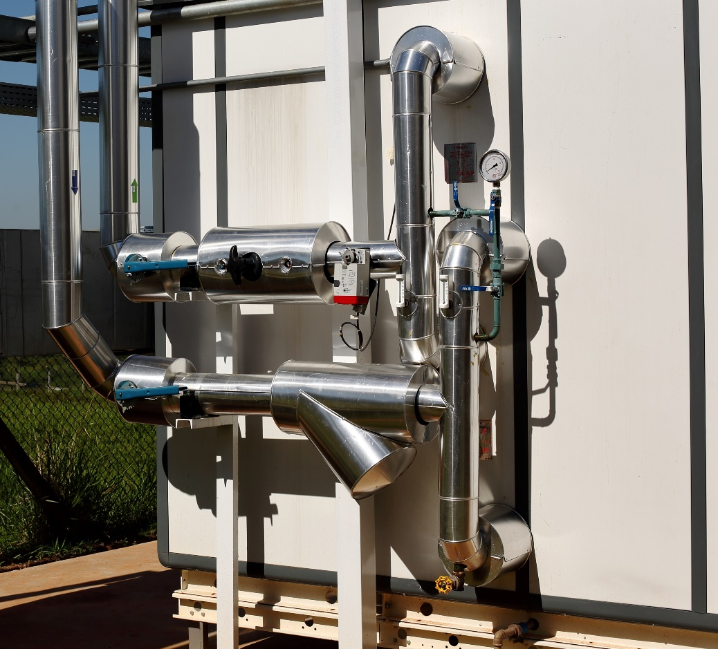

Figura - Foto ilustrativa instalação SIARCON - Cavalete hidráulico

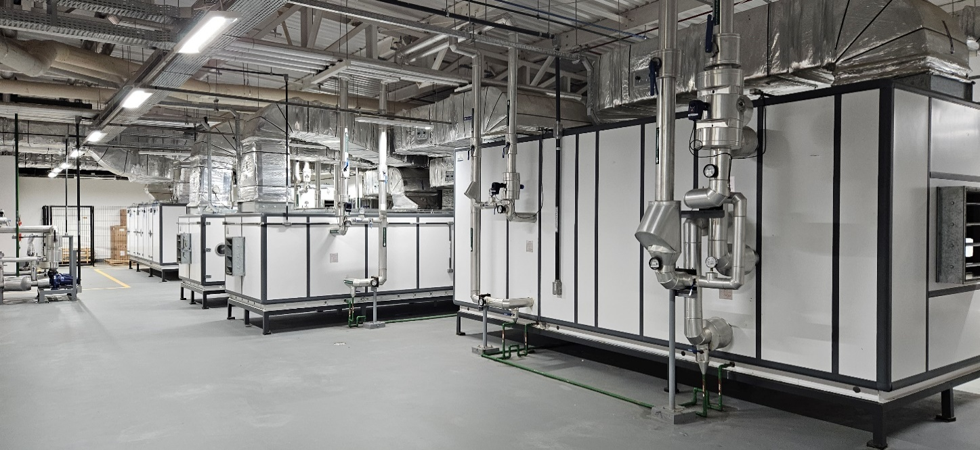

* 1. **UNIDADE DE TRATAMENTO DE AR – UTA**
     1. Fornecimento de *** Unidades de Tratamento de ar, os equipamentos serão instalados em laje técnica, sobre skid metálico e amortecedores de borracha, conforme dados a seguir:
  2. **VENTILADORES**
     1. Fornecimento de *** ventiladores ***, os equipamentos serão instalados em laje técnica, sobre amortecedores de borracha, conforme dados a seguir:
  3. **FANCOLETES / HIDRÔNICO**
     1. Fornecimento de *** fancoletes hidrônicos, os equipamentos serão instalados nos respectivos ambientes, conforme indicado em projeto;
  4. **SPLIT**
     1. Fornecimento de split tipo ****, compressor inverter, gás ecológico. As capacidades e quantitativos, serão fornecidos, conforme indicado em projeto;
     2. O conjunto de unidade condensadora serão instaladas na **** (conforme indicado em projeto), sobre amortecedores de borracha para amenizar a vibração;
     3. Cada conjunto será fornecido com controle remoto sem fio, onde será possível executar o ligamento / desligamento do equipamento, controle de temperatura no ambiente, ajustes de níveis de velocidade e direção do ar;
     4. A interligação entre as unidades evaporadoras ao conjunto de unidades condensadoras será através de tubos de cobre, nas bitolas indicadas em projeto;
     5. As linhas de sucção de líquido serão isoladas em toda a sua extensão com tubo de polietileno de baixa densidade;
  5. **VRF**
     1. Fornecimento de sistemas de ar condicionado do tipo VRF, composto por um conjunto de unidades condensadoras com compressor inverter, utilizando gás ecológico e interligado a várias unidades evaporadoras. As capacidades e quantidades serão fornecidas de acordo com as especificações do projeto;
     2. O conjunto de unidade condensadora serão instaladas na **** (conforme indicado em projeto), sobre amortecedores de borracha para amenizar a vibração;
     3. Cada unidade evaporadora será fornecida com um controle remoto sem fio, permitindo a operação de ligar/desligar o equipamento, o controle da temperatura ambiente e ajustes de velocidade e direção do ar. Este modelo de sistema libera o gás refrigerante para as unidades evaporadoras de acordo com as necessidades de cada uma quando acionado, o que facilita o uso eficiente de energia;
     4. A interligação entre as unidades evaporadoras ao conjunto de unidades condensadoras será através de tubos de cobre, nas bitolas indicadas em projeto;
     5. As linhas de sucção de líquido serão isoladas em toda a sua extensão com tubo de borracha elastomérica;
  6. **REDE DE DUTOS E ELEMENTOS DE DIFUSÃO DE AR**
     1. Rede de dutos de insuflamento, retorno e exaustão, serão fornecidos em chapa de aço galvanizado, construção TDC, isolado termicamente com manta de lã de vidro, espessura de 25mm;
     2. Rede de dutos para renovação de ar, será fornecido em chapa de aço galvanizado, construção TDC, sem isolamento, e sem pintura;
     3. A sustentação dos dutos será feita em varão roscado com perfilado e aço galvanizado, sendo fixado a laje através de Parabolt e/ou estrutura metálica, através de Grampo C;
     4. Elementos de difusão de ar, como difusores, grelhas, venezianas e damper de regulagem de vazão manual, serão fornecidos de acordo com os modelos e quantidades indicados no projeto, e em material e cor conforme o padrão do fabricante;

Figura - Foto ilustrativa, instalação SIARCON – Rede de dutos isolado

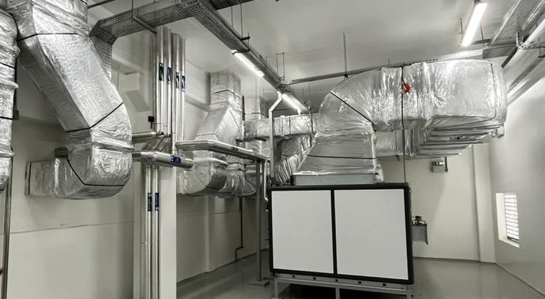

Figura - Foto ilustrativa, Instalação SIARCON - Rede de dutos

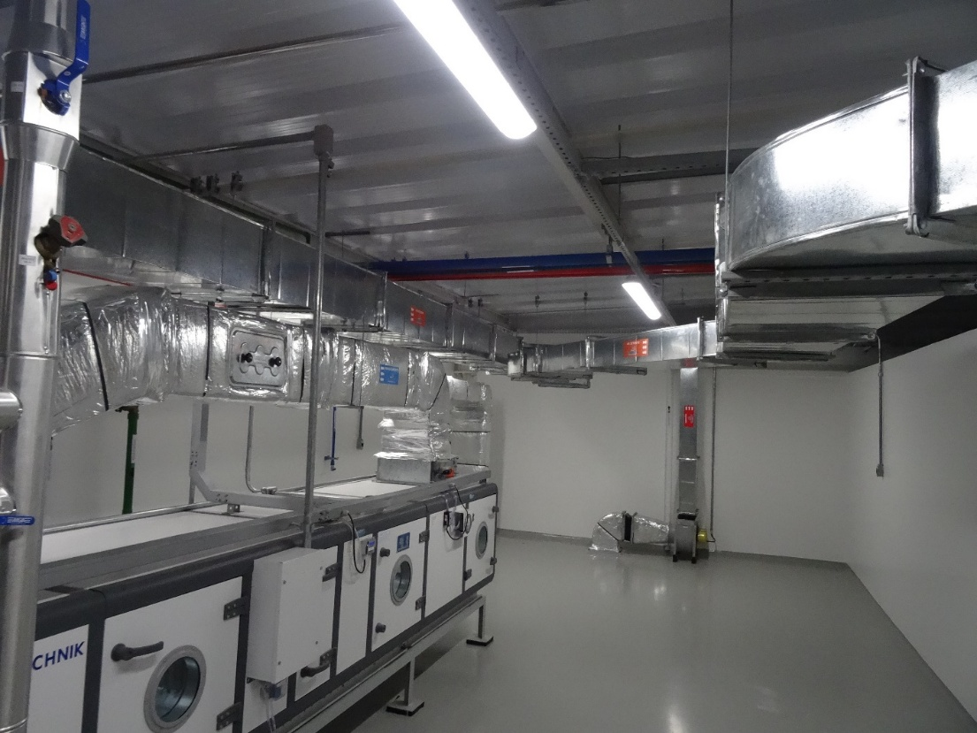

Figura - Foto ilustrativa, instalação SIARCON - Rede de dutos

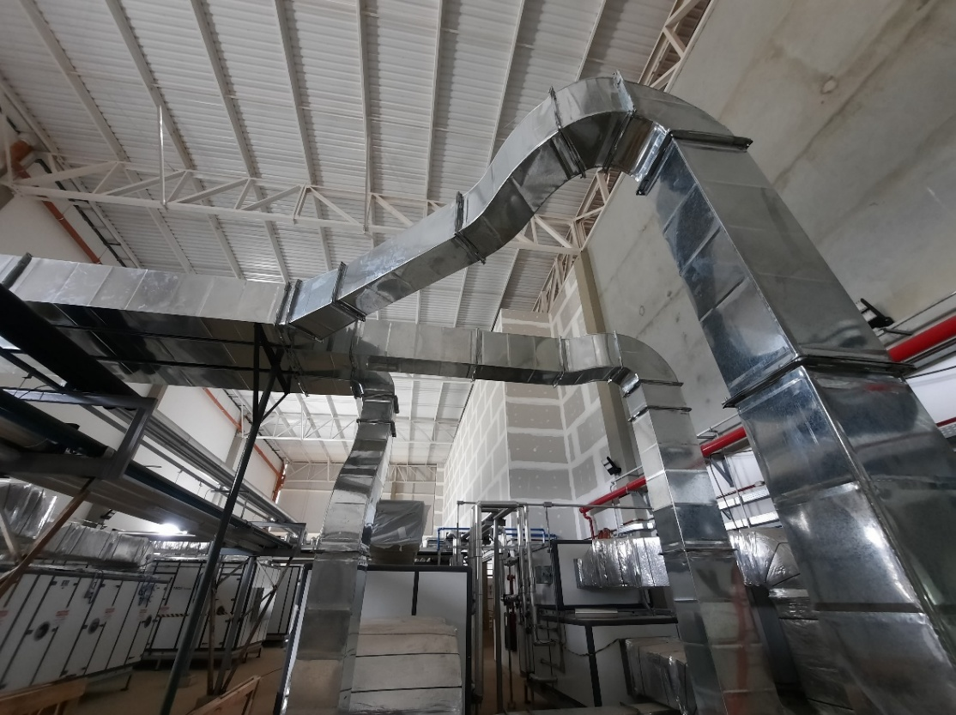

* 1. **ELÉTRICA**
     1. Fornecimento de um painel elétrico em conformidade com as normas NBR5410, NR10, NR12 e NBR IEC 61439, na forma construtiva 1B*Avaliar se precisa ser TTA. A seguir, apresentamos uma tabela com as cargas e os acionamentos previstos:
     2. A SIARCON realizará a interligação elétrica entre o painel e os respectivos equipamentos, incluindo o fornecimento de cabos e infraestrutura;
  2. **AUTOMAÇÃO**
     1. O sistema será composto por 01 (um) painel de controle interligado com seus dispositivos de campo. O painel de controle será montado em caixa metálica com grau de proteção IP55. O painel de controle abrigará, além das controladoras, os componentes de proteção, conexão e alimentação. O painel será instalado em casa de máquina (local abrigado);
     2. Todos os cabos possuirão anilha de identificação nas extremidades do campo, sendo a conexão final com os instrumentos efetuada por meio de prensa cabos e eletrodutos flexíveis do tipo Seal-Tube, quando necessário;
     3. Cabos de sinais analógicos e de sinais digitais serão dispostos em eletrocalhas e/ou eletrodutos independentes. As mesmas possuirão dimensões compatíveis com o número de cabos instalados, prevendo pequena folga;
     4. Os transmissores de sinal analógica possuirão certificado de calibração.
     5. Principais funções do sistema de controle:
* Controle de vazão de ar dos ventiladores;
* Controle de temperatura e/ou umidade;
* Monitoramento do estado de saturação dos filtros;
* Partida e parada dos equipamentos (somente por usuários autorizados);
* Resete dos alarmes retentivos (somente por usuário autorizados);
* Gráficos de tendências das principais variáveis;
* Forçamento manual (“override”), das variáveis de controle;
* Parametrização e ajuste dos loops pid;
* Monitoração do estado dos equipamentos;
* Alarmes e eventos (ativos e históricos).
  1. **TESTES**
     1. Ao final das instalações será realizado os testes de TAB e comissionamento do sistema, conforme descrição:

1. **Teste Ajuste e Balanceamento (TAB)**

Processo técnico destinado a medir, ajustar e balancear vazões de ar e pressões do sistema HVAC, garantindo que a distribuição de ar e a cascata de pressão atendam aos valores de projeto e aos requisitos operacionais.

**Testes a serem realizados nessa etapa:**

* Ajuste da vazão total das Utas e ventiladores com medição via Tubo de Pitot;
* Ajuste nos difusores de insuflação com Balometer;
* Ajuste da cascata de pressão e pressão em relação a atmosfera dos ambientes;
* Piezométrico dos equipamentos (Utas e ventiladores);
* Ajuste de velocidade do fluxo de ar (quando tiver grau A).

**Observações:**

O teste de vazamento em dutos não integra o TAB; é um ensaio realizado separadamente pelo time de obras, com o objetivo de garantir a qualidade da execução e o atendimento aos requisitos normativos.

O mesmo se aplica ao comissionamento elétrico, que consiste em um conjunto de testes e verificações executados pela contratada de elétrica, com o objetivo de assegurar que o sistema elétrico foi instalado corretamente e opera de forma segura e conforme o projeto, normas aplicáveis e requisitos de desempenho.

1. **Comissionamento**

Processo sistemático de inspeções e testes estáticos e dinâmicos que verifica se os sistemas de HVAC foram corretamente instalados, integrados e operam conforme projeto, normas aplicáveis e requisitos funcionais estabelecidos.

**Testes a serem realizados nessa etapa:**

**Inspeções e testes estáticos**

* Inspeção de todos os componentes de instrumentação;
* Inspeção de rastreabilidade de certificados de calibração;
* Verificação do ensaio de vazamento em dutos (anexado uma cópia do relatório realizado pelo time de obras);
* Inspeção das unidades de tratamento de ar e ventiladores;
* Inspeção dos componentes de rede de dutos;
* Inspeção dos componentes dos cavaletes.

**Testes Dinâmicos**

* Balanceamento de vazão de ar;
* Balanceamento de cascata de pressão entre salas;
* Balanceamento hidrônico;
* Teste integridade filtro H13/H14;
* Ajuste de velocidade dos fluxos grau A.

1. **Qualificação**

Processo documentado que comprova que o sistema de HVAC foi instalado conforme projeto, opera corretamente e atende ao desempenho ambiental especificado, incluindo verificação da instalação, testes operacionais e validação dos parâmetros de vazão, pressão, temperatura, umidade, partículas e integridade de filtros.

**Testes a serem realizados nessa etapa:**

**Qualificação de Instalação (Q.I)**

* Ensaio de verificação entre desenhos de qualificação e componentes instalados;
* Inspeção da instalação de instrumentos da automação e certificados de calibração;
* Inspeção da instalação dos filtros HEPA.

**Qualificação de Operação (Q.O)**

* Condição operacional do sistema – tem como objetivo desafiar o acionamento da Central de Climatização, bem como as falhas e alarmes associadas a operação, condição necessária para o funcionamento dos equipamentos implementados por este projeto;
* Acionamento do sistema – tem como objetivo desafiar o acionamento dos equipamentos e componentes integrante ao sistema, bem como falhas e alarmes associados a esta operação;
* Controle de temperatura e umidade relativa – tem por objetivo desafiar as funções e controles necessários para manter a temperatura e umidade relativa do ar dentro dos limites estabelecidos em projeto.
* Desativação do sistema – tem por objetivo desafiar o processo de desativação do sistema, certificando que todas as funções estabelecidas se encontram em funcionamento.

**Qualificação de Performance (Q.P)**

* Vazão de ar de insuflação e número de trocas;
* Cascata de pressão entre ambientes;
* Temperatura e umidade;
* Contagem de partícula em repouso e operação;
* Recuperação;
* Teste de filtro HEPA;
* Certificado de calibração.

## GERAL

* 1. Testes: TAB, comissionamento, qualificação de projeto, qualificação de instalação, qualificação de operação e desempenho, e treinamento;
  2. Projeto executivo e Projeto As Built;
  3. Emissão de ART no início dos trabalhos;
  4. Trabalhos em horário comercial de segunda à sexta-feira;
  5. Nosso corpo técnico é composto por um engenheiro – visita em campo uma vez na semana, um coordenador de obras e um técnico de segurança;
  6. Transporte vertical / horizontal dos equipamentos;
  7. Frete dos materiais e equipamentos;
  8. O canteiro de obras inclui um container de escritório e um almoxarifado;
  9. Apólice de seguro;
  10. Despesas de viagem, hospedagem e alimentação;
  11. Data Book.

## EXCLUSÃO DE FORNECIMENTO

{% for item in lista_exclusoes %}

• {{ item }}

{% endfor %}

## CONDIÇÕES COMERCIAIS

Valor total da proposta (Base 03/2026)

**Valor Total da Empreitada: R$**

O VALOR TOTAL DA EMPREITADA DETALHADA NESSA PROPOSTA SERÁ FATURADO INTEGRALMENTE POR MEIO DE NOTAS DE PRESTAÇÃO DE SERVIÇO EMITIDAS PELA SIARCON SOB O CÓDIGO 07.02 (Execução, por administração, empreitada ou subempreitada, de obras de construção civil, hidráulica ou elétrica e de outras obras semelhantes). ESTARÃO EXCLUSOS DESSA REGRA OS ITENS FATURADOS DIRETAMENTE DOS FORNECEDORES / FABRICANTES AO CLIENTE.

PARA OS CASOS EM QUE A SIARCON SEJA CONTRATADA APENAS PARA A ELABORAÇÃO DE ANTEPROJETOS, PROJETOS BÁSICOS E PROJETOS EXECUTIVOS PARA TRABALHOS DE ENGENHARIA, O FATURAMENTO SERÁ REALIZADO COM O NOTAS DE PRESTAÇÃO DE SERVIÇO SOB O CÓDIGO 07.03 (Elaboração de planos diretores, estudos de viabilidade, estudos organizacionais e outros, relacionados com obras e serviços de engenharia; elaboração de anteprojetos, projetos básicos e projetos executivos para trabalhos de engenharia).

**Preço**

**Enquadramento Fiscal**

A atividade de instalação de sistemas de ar condicionado, ventilação e refrigeração são consideradas como prestação de serviços auxiliares a Construção Civil, incluídos no subitem 7.02 da lista de serviços anexa a lei complementar 116 de 31/07/2003. Os serviços prestados pela SIARCON Engenharia, seguem a rotina fiscal e contábil das construtoras. Deste modo, esta atividade está sujeita a incidência de ISS nos municípios de cada obra, conforme o artigo 3º, item III da lei complementar 116 de 31/07/2003 e do Decreto 15078 de 17/06/2004 art. 8º item XVIII e de INSS com a alíquota de 11% (empresa NÃO optante pela desoneração da folha de pagamento) sobre a mão de obra conforme artigo 146, inciso XIV da IN 03/2005 de 14/07/2005. O faturamento será efetuado mediante a emissão de notas fiscais de serviços. Os materiais serão enviados às obras com nota fiscal de simples remessa sem incidência de ICMS, conforme anexo XI, artigo 2º, inciso II do regulamento do ICMS (RICMS) e serão deduzidos da base de cálculo do INSS, ou seja, a base de cálculo INSS é o valor total da mão de obra.

Para o faturamento das atividades de ELABORAÇÃO DE ANTEPROJETOS, PROJETOS BÁSICOS E PROJETOS EXECUTIVOS PARA TRABALHOS DE ENGENHARIA utilizaremos o subitem 07.03 da lista de serviços anexa a lei complementar 116 de 31/07/2003.

O preço constante nesta proposta poderá ser revisto mediante solicitação da SIARCON com o objetivo de manter o equilíbrio econômico-financeiro do contrato. Quaisquer solicitações desse tipo devem ser acompanhadas de comprovação da ocorrência de um evento imprevisível ou previsível, porém com consequências incalculáveis. Além disso, é necessário fornecer uma demonstração analítica do impacto desse evento nos custos do contrato. Caso a solicitação seja aprovada, as alterações serão feitas por meio de um aditamento ao contrato.

Os equipamentos e materiais cujo preço está atrelado à cotação do dólar ou de outra moeda estrangeira terão seus valores definidos no dia da emissão do pedido de compras, com base na cotação diária elaborada pelo fornecedor desse equipamento ou material. Esse valor pode ser igual ou diferente do valor considerado em nossa proposta, sendo que qualquer diferença será acrescida ao valor total do orçamento, sem despesas adicionais para a SIARCON.

Os preços das matérias-primas, como cobre, alumínio e aço, têm sofrido reajustes constantes devido à escassez desses produtos no mercado e às variações nos preços internacionais. Além disso, os equipamentos que utilizam esses materiais também estão sujeitos a essas flutuações de preço. Portanto, os valores orçados para esses itens poderão ser revistos no momento da emissão do pedido de compras, e qualquer diferença será acrescida ao valor total do orçamento, sem ônus para a SIARCON.

**Imposto**



Informamos que a Diferença de Alíquota do ICMS (DIFAL) não está inclusa em nosso escopo de fornecimento e é de inteira responsabilidade do CLIENTE. Cabe ao adquirente da mercadoria ou serviço arcar com o recolhimento do DIFAL em operações interestaduais. Assim, quaisquer custos adicionais relacionados a este imposto deverão ser considerados pelo CLIENTE no momento da aquisição.

Nas notas emitidas sob o código 07.02 somos dispensados da retenção do PIS, COFINS e CSLL conf. Art. 30 da Lei 10833/2003 e IN SRF 459/2004. Dispensado da retenção do IRRF conf. Art. 647 do Decreto 3000/1999.

Nas notas emitidas sob o código 07.03 faremos a retenção do PIS, COFINS e CSLL conf. Art.30 da Lei 10833/2003 e IN SRF 459/2004. Retenção do IRRF conf. Art. 647 do Decreto 3000/1999.

**Imposto**

**DIFAL**

**Imposto**

**Imposto**



A oferta é válida por um período de 10 (dez) dias, após esse prazo, os valores estão sujeitos a reajustes.

**Estimado a execução em *** meses**.

Será necessário realizar um cronograma com o apontamento de todas as datas previstas para entrega de equipamentos e materiais, assim como identificar as datas das atividades predecessoras a nossos serviços e caso seja identificado que o cronograma ultrapassará a quantidade de dias previstos inicialmente para a execução da obra, a SIARCON poderá revisar o valor de sua proposta inicial e tratar o prazo excedente como um aditivo ao contrato.

Os atrasos por parte do cliente no fornecimento, definição e aprovação dos itens ou ainda alterações conceituais do projeto poderão prolongar o cronograma de execução da obra postergando a data de finalização e a SIARCON poderá revisar o valor de sua proposta inicial e tratar o prazo excedente como um aditivo ao contrato.

O prazo estabelecido para a execução dos serviços foi calculado com base nas condições detalhadas na proposta. Caso ocorram atrasos ou prorrogações que ultrapassem o período previsto, será necessário realizar tratativas comerciais para a extensão do prazo. Eventuais alterações no cronograma implicarão na renegociação dos termos comerciais, a fim de acomodar os impactos decorrentes do atraso.

**Vigência da Oferta**

A SIARCON se responsabiliza contra quaisquer problemas de instalação que possam ocorrer durante o período de 01(um) ano após o término da obra.

Os equipamentos são garantidos nos termos do certificado de garantia, emitido pelo fabricante.

Estarão excluídos de qualquer tipo de garantia defeitos causados pela falta de manutenção adequada e especializada e ou acidentes oriundos de instalações elétricas inadequadas (falta de proteção elétrica automática contra queda de tensão, falta de fase, desequilíbrio da tensão entre fases fora dos limites aceitáveis, ou curto circuitos) e ou falhas provocadas por operação indevida e ou provocadas pela interferência de terceiros nas instalações.

**INFORMAÇÃO IMPORTANTE:** À **contratante/cliente**, deverá ser emitido um pedido de compra e/ou contrato de fornecimento destinado à **SIARCON Engenharia**. Este documento deve descrever o escopo total de fornecimento, bem como os termos de pagamento, prazos e outras informações relacionadas ao fornecimento. Se a **contratante/cliente** não desejar emitir esse documento, deverá comunicar imediatamente à **SIARCON Engenharia**. Com base nesta determinação, a **SIARCON Engenharia** emitirá um contrato de venda e/ou pedido de venda, que será enviado eletronicamente à **contratante/cliente**. Esta última deve dar seu aceite através dos canais apropriados, por meio de representantes legítimos.

Sinal de 10% (dez) no aceite da proposta, à título de mobilização, com vencimento até sete (07) dias da emissão da Nota Fiscal;

Saldo em medições quinzenais, dia 15 e 30 de cada mês, e pagas à 10 dias das medições.

De acordo com a atividade da SIARCON (construção civil), não emitimos nota fiscal de venda de material ou equipamento. Nossas notas fiscais são de prestação de serviço com fornecimento de material. Nossas notas fiscais são compostas por dois itens, um para a mão de obra e outro para os materiais aplicados, na proporção de 30% de mão de obra e 70% materiais.

Serão faturados diretamente pelos FORNECEDORES / FABRICANTES para o CLIENTE os equipamentos e materiais de valor expressivo, que serão indicados em uma planilha durante o trâmite da negociação. Neste caso, será efetuado um pré-pagamento do valor referente ao faturamento direto, e, caso o valor não atinja o total, este será convertido em medições periódicas que cabem à SIARCON. Os valores de faturamento direto do período serão mensurados na planilha de medição e descontados conforme a entrega dos materiais. Também serão medidos os valores dos materiais conforme a entrega

**Garantia**

**Condições de pagamento**

**Nota Fiscal**

**Prazo de entrega**

## CONTATO

Estamos à disposição para atender às suas necessidades. Se surgir alguma dúvida, não hesite em entrar em contato conosco.

**Janaina Dias**

Comercial

Telefone: (19) 97137-5924

e-mail: [janaina.dias@siarcon.com.br](mailto:adriano.luccas@siarcon.com.br)

**Luiz Rosada Filho**

Diretor Comercial

Telefone: (19) 99187-6622

e-mail: [luiz.rosada@siarcon.com.br](mailto:luiz.rosada@siarcon.com.br)

**A SIARCON agradece por entrar em contato.**

**Estamos preparados para oferecer soluções completas**

**em Engenharia de Ar Condicionado.**

Razão Social: Siarcon Engenharia Eireli – EPP

CNPJ – 02.541.727/0001-01.